今日动态
2023.12.12 周二 晴
记录人：肖一凡
※一日活动篇
◎今日来园人数：19人，请假6人：刘诗玲、冷星辰、张铭皓、颜承毅、夏忆馨、姜昊言。

※区域游戏篇
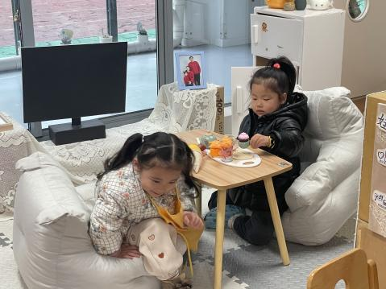 | 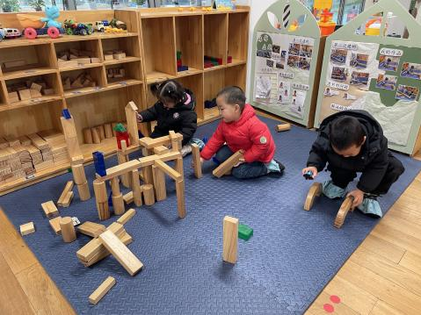 | 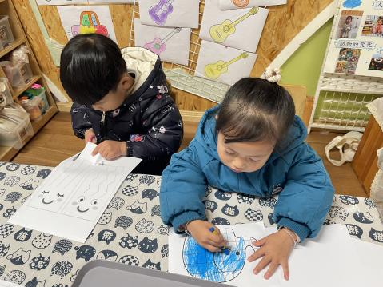 | 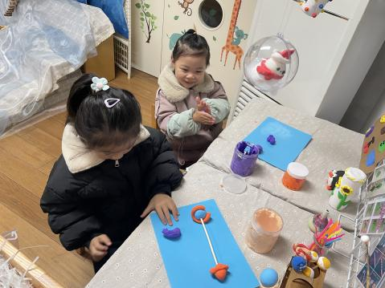
小满和瑶瑶在小客厅中休息说话。 | 皮皮再继续建构昨天未完成的建筑。鹏源在一旁建造新的建筑。朵朵在玩小汽车。 | 牛牛练习使用剪刀。可乐在涂着大象格子画。  欣语用蓝色和橘色太空泥做了两头的棒棒糖。一一用紫色搓圆球做葡萄。
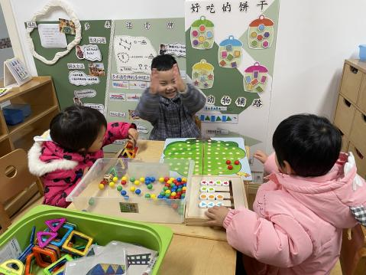 | 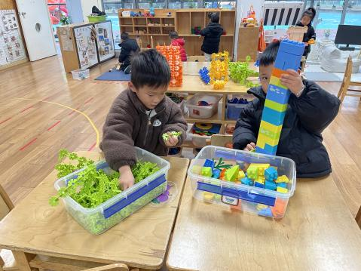 | 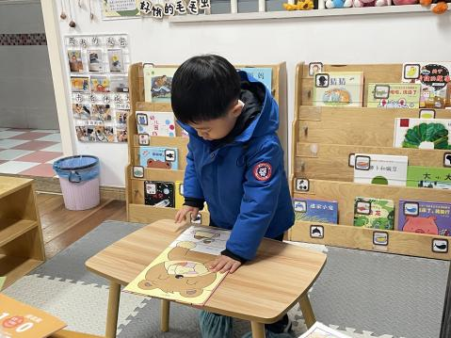
嘉嘉用磁力片做三角隧道。小宝成功放上了果果开心地拍手。月月被小宝的拍手声吸引了目光。 | 阳阳想用雪花片搭建一辆小车，现在在给小车加挂钩。宸哥永乐高积木搭了一座高高的楼房。 | 安安在看着绘本《咕噜噜，上厕所》

※集体活动篇
数学：图形宝宝找朋友
这是一节涉及空间平面图形的活动。三角形、圆形、正方形是常见的三种几何平面图形，适合小班幼儿进行感知。由不在同一平面上的三条线段首尾顺次连接所组成的封闭图形叫做三角形，三角形有三条边，三个角。四条边都相等、四个角都是直角的四边形是正方形，正方形有四个角，四条边一样长。当一条线段绕着它的一个端点在平面内旋转一周时，它的另一个端点的轨迹叫做圆，圆没有角。本次活动旨在让幼儿在情景中进一步巩固感知三种图形的特征，并能用语言进行描述，并用线将相同的图形连起来。
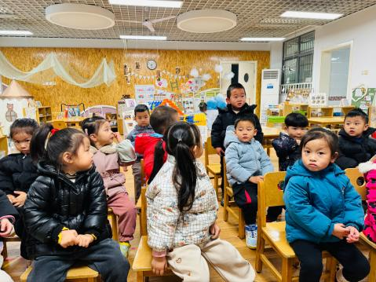 | 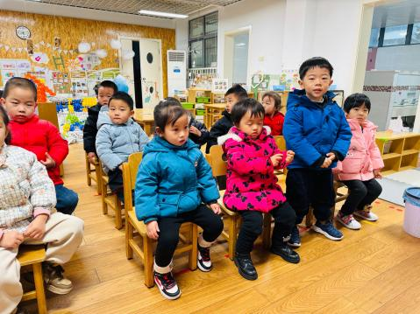 |  | 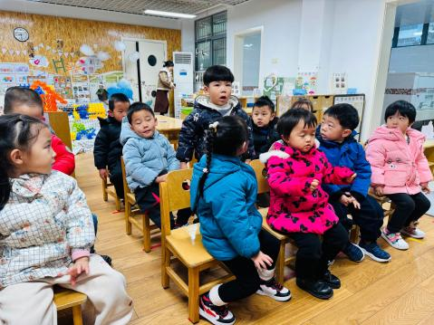 | 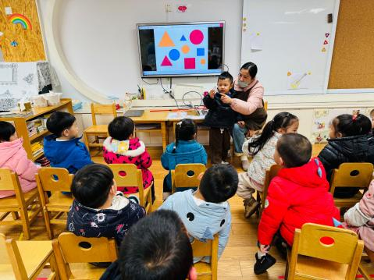
说一说三种形状的简单特征。
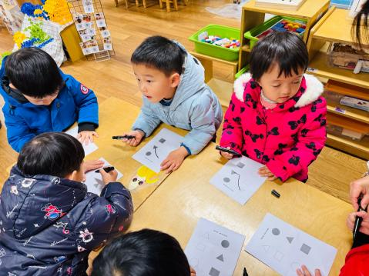 |  | 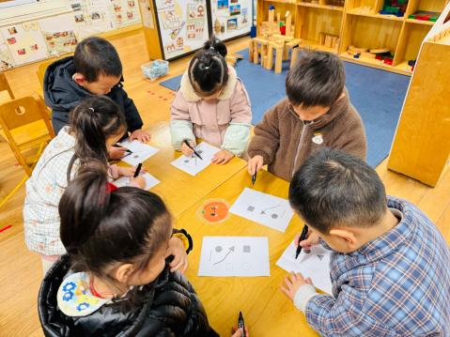 | 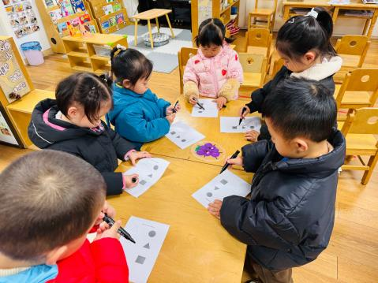 | 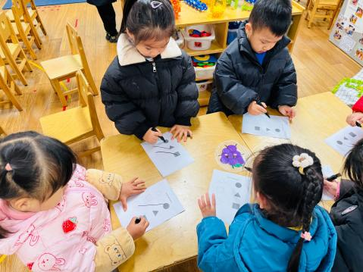
用连线的方式给图形进行分类。

※运动篇
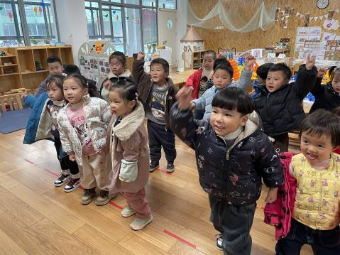 | 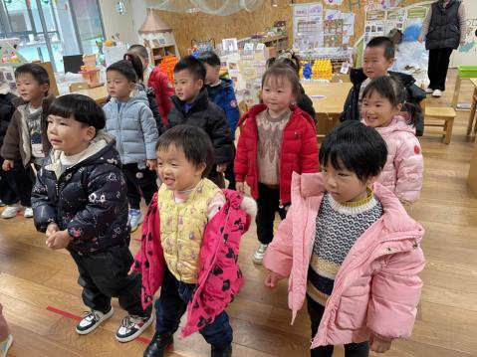 | 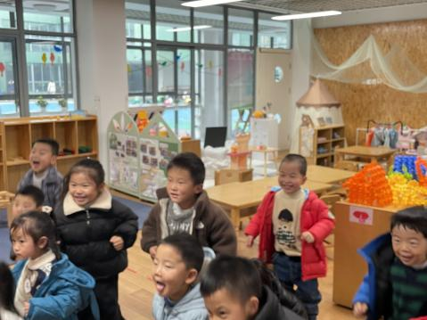 | 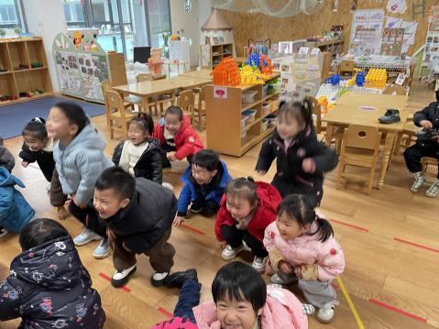

※温馨提醒
1.天气变冷，小朋友不用穿很多件，只需加厚即可，上厕所穿脱会方便些。

